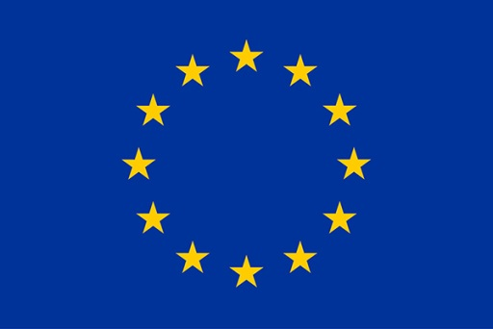 | 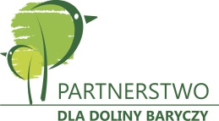 | 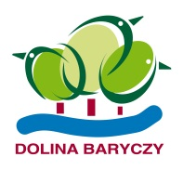 | 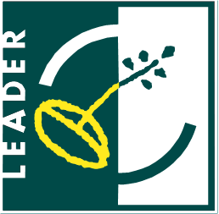 | 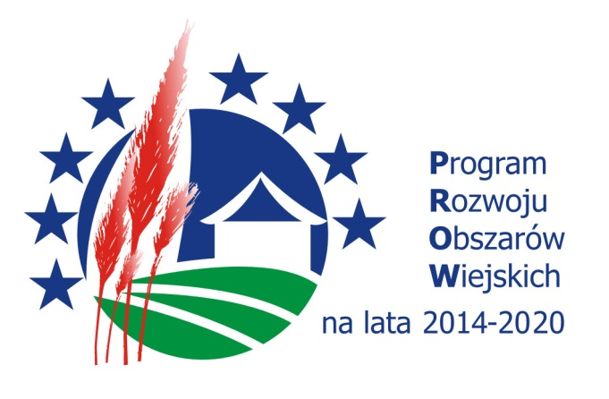
Europejski Fundusz Rolny na rzecz Rozwoju Obszarów Wiejskich: Europa inwestująca w obszary wiejskie

Beneficjent: Stowarzyszenie PARTNERSTWO dla Doliny Baryczy
Grantobiorca:
Tytuł operacji: Oferta turystyczna na terenie gmin Doliny Baryczy narzędziem wzmocnienia rozpoznawalności i potencjału obszaru
Cel operacji: Wzmocnienie rozpoznawalności i potencjału obszaru Doliny Baryczy, poprzez realizację zadań realizowanych we współpracy z podmiotami publicznymi na ścieżkach edukacyjnych
Operacja współfinansowana jest ze środków Unii Europejskiej w ramach Strategii Rozwoju Lokalnego Kierowanego przez Społeczność (LSR) dla Doliny Baryczy na lata 2016 – 2022 w ramach Poddziałania 19.2 Wsparcie na wdrażanie operacji w ramach strategii rozwoju lokalnego kierowanego przez społeczność w ramach Działania 19 LEADER zawartego w Programie Rozwoju Obszarów Wiejskich na lata 2014-2020.

